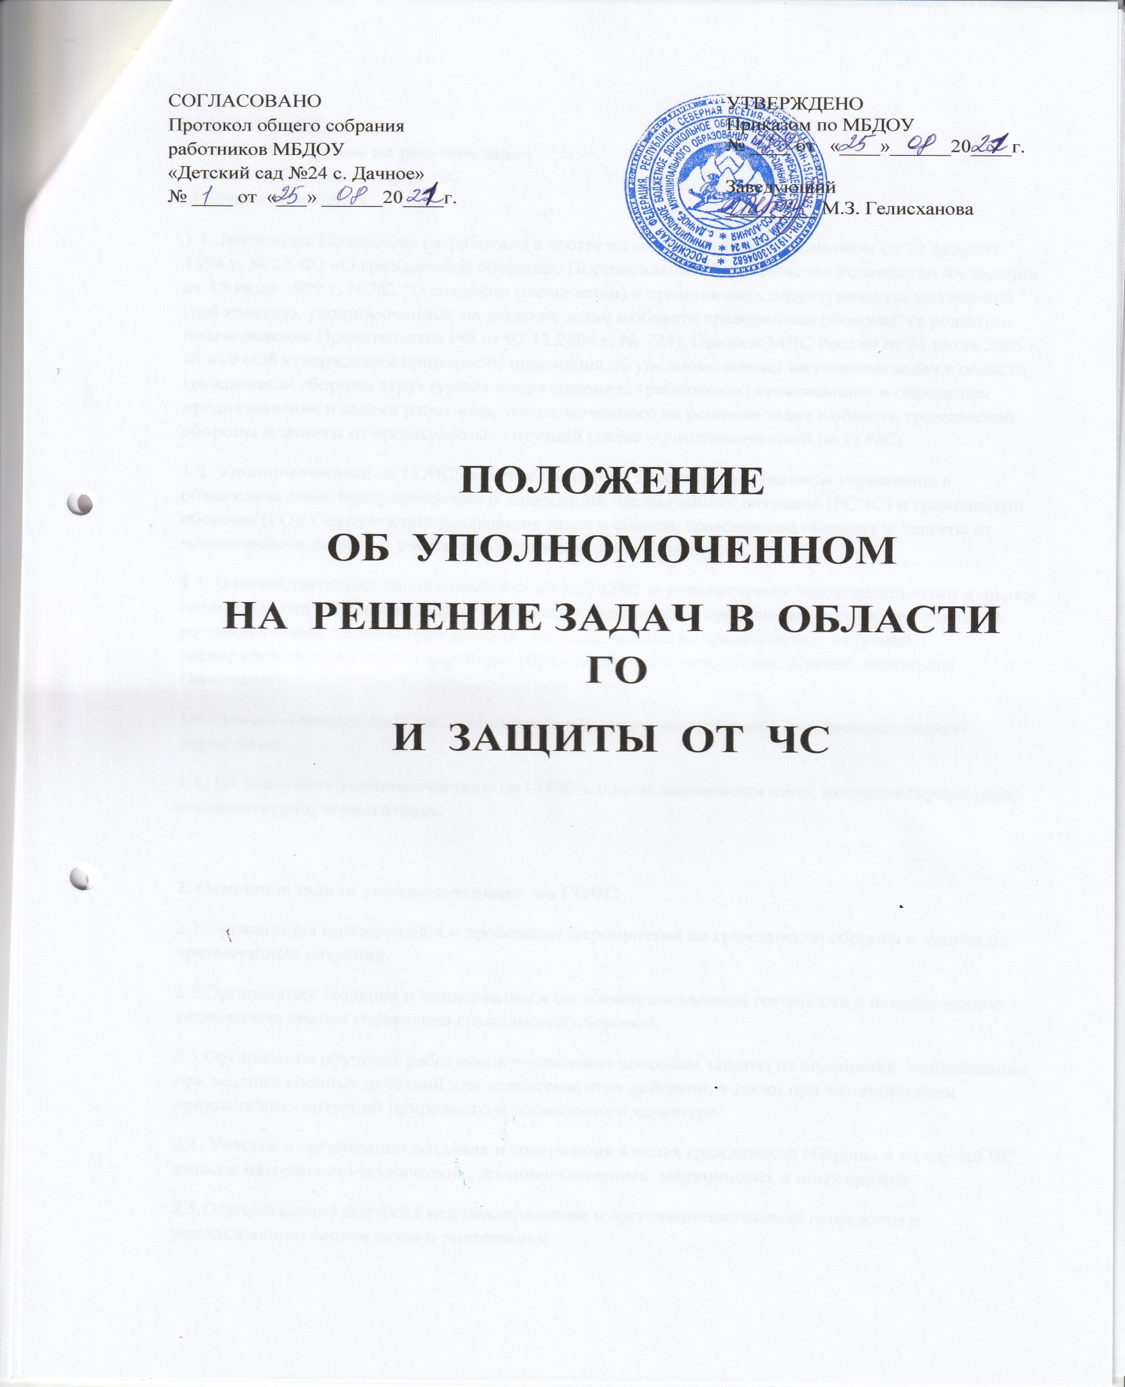

ПОЛОЖЕНИЕ
об уполномоченном на решение задач
в области ГО и защиты от ЧС

1.Общие положения
1.1. Настоящее Положение разработано в соответствии с Федеральным законом от 12 февраля 1998 г. № 28-ФЗ «О гражданской обороне», Постановления Правительства Российской Федерации от 10 июля 1999 г. N 782 "О создании (назначении) в организациях структурных подразделений (работников), уполномоченных на решение задач в области гражданской обороны" (в редакции постановления Правительства РФ от 02.12.2004 г. № 724), Приказа МЧС России от 31 июля 2006 г. № 440 «Об утверждении примерного положения об уполномоченных на решение задач в области гражданской обороны структурных подразделениях (работниках) организаций» и определяет предназначение и задачи работника, уполномоченного на решение задач в области гражданской обороны и защиты от чрезвычайных ситуаций (далее – уполномоченный по ГОЧС).
1.2. Уполномоченный по ГОЧС является постоянно действующим органом управления в объектовом звене предупреждения и ликвидации чрезвычайных ситуаций (РСЧС) и гражданской обороны (ГО). Осуществляет реализацию задач в области гражданской обороны и защиты от чрезвычайных ситуаций участников образовательного процесса.
1.3. В своей деятельности уполномоченный по ГОЧС руководствуется законодательными и иными нормативными правовыми актами Российской Федерации и органов местного самоуправления, регулирующими вопросы гражданской обороны, защиты от чрезвычайных ситуаций, распорядительными актами директора образовательного учреждения, а также настоящим Положением.
1.4.Уполномоченный по ГОЧС подчиняется непосредственно директору образовательного учреждения.
1.5. На должность уполномоченного по ГОЧС в школе, назначается лицо, имеющее (прошедшее) соответствующую подготовку.

2. Основные задачи уполномоченного по ГО ЧС
2.1.Организация планирования и проведения мероприятий по гражданской обороне и защите от чрезвычайных ситуаций.
2.2.Организация создания и поддержания в состоянии постоянной готовности к использованию технических систем управления гражданской обороной.
2.3.Организация обучения работников учреждения способам защиты от опасностей, возникающих при ведении военных действий или вследствие этих действий, а также при возникновении чрезвычайных ситуаций природного и техногенного характера.
2.4. Участие в организации создания и содержания в целях гражданской обороны и на случай ЧС запасов материально-технических, продовольственных, медицинских и иных средств.
2.5.Осуществление контроля над поддержанием в состоянии постоянной готовности к использованию систем связи и оповещения.

3. Основные функции уполномоченного по ГОЧС
В соответствии с основными задачами уполномоченный по ГОЧС:
3.1. Организует разработку и корректировку планов гражданской обороны и действий по предупреждению и ликвидации чрезвычайных ситуаций; инструкции по действиям работников и обучающихся при угрозе или возникновении ЧС природного и техногенного характера, плана проведения инструктажей работников и обучающихся школы.
3.2. Разрабатывает проекты документов, регламентирующих работу учреждения в области гражданской обороны и защиты от чрезвычайных ситуаций.
3.3. Формирует (разрабатывает) предложения по мероприятиям гражданской обороны и защите от чрезвычайных ситуаций.
3.4. Организует создание и поддержание в состоянии постоянной готовности к использованию системы связи и оповещения на пункте управления.
3.5. Организует прием сигналов гражданской обороны и доведение их до руководящего состава.
3.6. Организует оповещение работников учреждения об опасностях, возникающих при ведении военных действий или вследствие этих действий, а также при возникновении чрезвычайных ситуаций природного и техногенного характера.
3.7. Планирует и организует подготовку и обучение должностных лиц и специалистов ГОЧС учреждения.
3.8. Участвует в планировании проведения аварийно-спасательных работ.
3.9. Организует обучение работников учреждения способам защиты от опасностей, возникающих при ведении военных действий или вследствие этих действий, а также при возникновении чрезвычайных ситуаций природного и техногенного характера.
3.10. Планирует и организует проведение командно-штабных учений (тренировок) и других учений по гражданской обороне и защите от чрезвычайных ситуаций.
3.11. Формирует (разрабатывает) предложения по созданию, накоплению, хранению и обновлению в целях гражданской обороны и на случай ЧС запасов материально-технических, продовольственных, медицинских и иных средств.
3.12. Организует контроль за выполнением принятых решений и утвержденных планов по выполнению мероприятий гражданской обороны и защиты от чрезвычайных ситуаций.
3.13. Вносит на рассмотрение директору образовательного учреждения предложения по совершенствованию планирования и ведения гражданской обороны и защите от ЧС.
3.14. Привлекает в установленном порядке к работе по подготовке планов, директивных документов и отчетных материалов по гражданской обороне и защите от ЧС другие структурные подразделения учреждения.
3.15. Обобщает и анализирует результаты работы по делам ГО, ЧС и
обеспечению пожарной безопасности.
3.16. Решает иные задачи по вопросам организации мероприятий ГО и
ЧС.

4. Обязанности уполномоченного по ГО ЧС
4.1. В режиме повседневной деятельности:
4.1.1.Руководит разработкой плана действий по предупреждению и ликвидации ЧС в мирное время и плана ГО, периодически осуществляет их корректировку.
4.1.2.Планирует и организует подготовку по ГО сотрудников школы к действиям в ЧС.
4.1.3.Своевременно представляет в вышестоящие органы донесения и другие отчетные документы по ГО и ЧС.
4.1.4.Ведет учет подготовки по ГО и ЧС всех категорий работников школы, проводит занятия, учения и тренировки.
4.1.5.Обеспечивает защиту персонала и обучающихся средствами индивидуальной и коллективной защиты.
4.1.6.Проводит мероприятия по пропаганде ГО.
4.1.7.Осуществляет постоянный контроль за выполнением календарного плана, проведением всех мероприятий по ГО и ЧС в школе.
4.1.8.Своевременно доводит до администрации школы новые документы, требования и указания по вопросам гражданской обороны.
4.1.9.Осуществляет взаимодействие с правоохранительными органами при решении задач в области гражданской обороны, предупреждения и ликвидации чрезвычайных ситуаций, пожарной безопасности.
4.2.При угрозе возникновения чрезвычайной ситуации обязан:
4.2.1.Продублировать сигнал «Внимание всем!», с доведением его до всех в рабочее время и до руководящего состава - в нерабочее время.
4.2.2.Провести предварительную оценку складывающейся обстановки по информации вышестоящих органов, ввести в действие пункт раздела плана действий по предупреждению и ликвидации ЧС в мирное время.
4.2.3.Организовать дежурство руководящего состава.
4.2.4.Доложить о проведенных мероприятиях руководителю школы.
4.3.В режиме чрезвычайной ситуации:
4.3.1. Поддерживает постоянную связь с комиссией по чрезвычайным ситуациям и обеспечению пожарной безопасности, дежурно-диспетчерской службой и управлением по делам ГО и ЧС города.
4.3.2.Организует сбор данных об обстановке от вышестоящих органов ГО и ЧС, сложившейся на территории, проводит их анализ.
4.3.3.Обеспечивает немедленное доведение сигнала (речевого сообщения) до руководящего состава, остального персонала, обучающихся о возникновении ЧС.
4.3.4.Вводит в действие пункт раздела плана действий по предупреждению и ликвидации ЧС в мирное время.
4.3.5.Принимает экстренные меры по защите персонала, обучающихся
школы.
4.3.6.Своевременно доводить приказы распоряжения директора и вышестоящих органов ГО и ЧС до исполнителей.
4.3.7.Своевременно докладывает сведения об обстановке и принимаемых мерах в вышестоящие органы.
4.3.8. Обеспечивает в пределах своей компетенции привлечение сил и средств к ликвидации чрезвычайных ситуаций и тушению пожаров.
4.3.9.Организует выполнение иных мероприятий.

5. Права уполномоченного по ГО ЧС
5.1.Уполномоченный по ГОЧС учреждения функционирует на правах самостоятельного подразделения, осуществляет планирование и контроль за реализацией мероприятий ГО, предупреждением и ликвидацией ЧС, отдает распоряжения и указания по вопросам ГО и ЧС, обязательные для исполнения всеми структурными подразделениями и должностными лицами школы.
5.2. При выполнении задач, возложенных руководителем учреждения на уполномоченного по ГОЧС, получает исходные данные, информацию и указания от вышестоящего постоянно действующего органа управления по делам ГО и ЧС территориальной подсистемы РСЧС и ГО в пределах требований нормативных документов.
5.3. Проводи проверки выполнения запланированных мероприятий в области ГО и ЧС.
5.4. Привлекает в установленном порядке к работе по подготовке документов и материалов по ГО и ЧС руководителей и персонал структурных подразделений.
5.5. Запрашивает и получает в установленном порядке от органов государственной статистики, предприятий и организаций информацию и сведения аналитического и справочного характера, необходимые для выполнения возложенных на него задач.
5.6. Определяет совместно с руководством школы необходимые объёмы финансирования мероприятий по ГО и ЧС, осуществляет распределение выделенных финансовых средств и контроль их расходования.
5.7. Представляет интересы администрации школы, подписывает документы в пределах своей компетенции.
5.8. Вносит предложения о привлечении на договорной основе экспертов для проведения исследований, экспертиз и подготовки заключений по вопросам защиты от чрезвычайных ситуаций, обеспечения первичных мер пожарной безопасности в Учреждении.

6. Взаимосвязь с другими структурными подразделениями
6.1. Уполномоченный по ГОЧС обеспечивает структурные подразделения объектового звена РСЧС и ГО:
-нормативными документами по вопросам ГО и ЧС, методическими и учебными пособиями по обучению должностных лиц и специалистов ГОЧС, сотрудников согласно программам подготовки к действиям в ЧС;
-средствами индивидуальной защиты, другим имуществом ГО.
6.2. Структурные подразделения объекта:
- ведут журналы учета занятий по программам действий в ЧС;
- направляют на учебу в специализированные учебные заведения должностных лиц и специалистов ГОЧС согласно разнарядке уполномоченного по ГОЧС и приказов директора образовательного учреждения.
6.3. При организации и проведении аварийно-спасательных и других неотложных работ по ликвидации последствий чрезвычайных ситуаций уполномоченный по ГОЧС взаимодействует с предприятиями, расположенными в общей промышленной зоне.
6.4. Уполномоченный по ГОЧС представляет территориальному органу управления ГОЧС доклады, отчеты и донесения согласно табелю срочных донесений по вопросам ГО и ЧС.

7. Ответственность
7.1. Уполномоченный по ГОЧС в мирное и военное время несёт персональную ответственность за планирование и выполнение комплекса организационных, инженерно-технических, медицинских и других специальных мероприятий, направленных на повышение готовности учреждения к действиям в условиях чрезвычайных ситуаций мирного и военного времени, в соответствии с планами гражданской обороны и действий по предупреждению и ликвидации ЧС.

Локальный акт действует до его замены новым.
Просмотрено: 100%

